**RESPUESTA A SAI N°MU030T0002387**

En respuesta a la solicitud ingresada al Portal de Transparencia del Estado para el organismo Municipalidad de Casablanca con fecha 30/04/2025, se puede mencionar lo siguiente:

*“En virtud de la Ley N° 20.285, Sobre Acceso a la Información Pública, solicito acceso y copia a documento que indique el presupuesto y cantidad de personal que asignó la Municipalidad de Casablanca para el control de animales y tenencia responsable de mascotas, entre el 1 de enero de 2024 y el 31 de diciembre de 2024. Junto a esta información, solicito que se nombren las actividades de regulación llevabas a cabo en el programa de control animal (por ejemplo: esterilización, reubicación, entre otras) y número de perros sin identificación a los que se les aplicó aquella medida. Pido que esta solicitud sea considerada en los términos más amplios posibles, es decir, que se proporcione la mayor cantidad de información disponible al respecto, excluyendo sólo aquello que esté sujeto a las excepciones constitucionales o legales, en virtud del principio de máxima divulgación establecido en el Artículo 11º de la Ley 20.285. Solicito esta información de acuerdo al Principio de Divisibilidad, establecido en el Artículo 11 de la Ley 20.285, que indica que si un acto administrativo contiene información que puede ser conocida, e información que debe denegarse en virtud de causa legal, se dará acceso a la primera y no a la segunda”.*

* El presupuesto asignado para el programa de tenencia responsable del año 2024: $108.763.00.-
* Cantidad de personal: 5
* Decreto Alcaldicio que autoriza el Programa de Tenencia Resposanble de Animales: 00036 de fecha 02 de enero de 2024.
* <http://transp.municasablanca.cl/s/iaJHwCktxayos2N/download/DA_36_20240102_PROGRAMA_TENENCIA_RESPONSABLE_ANIMALES.pdf>

# PROGRAMA DE TENENCIA RESPONSABLE Y PROTECCIÓN ANIMAL 2024

El presente documento se basa en los planteamientos y objetivos establecidos en el programa de tenencia responsable y protección animal 2024, Decreto 0036 del 02 de enero 2024. Es así que las líneas de trabajo se detallan a continuación:

# REINSERCION SOCIAL Y ADOPCION CANINA

Como parte de la solución a los numerosos casos de abandono en nuestra comuna se plantea la realización de jornadas de adopción de perros y gatos en un espacio público de la comuna. Este trabajo de realiza en coordinación con personas y agrupaciones preocupadas de la protección animal. Estas actividades se plantean para ser ejecutadas al menos una (1) vez al mes.

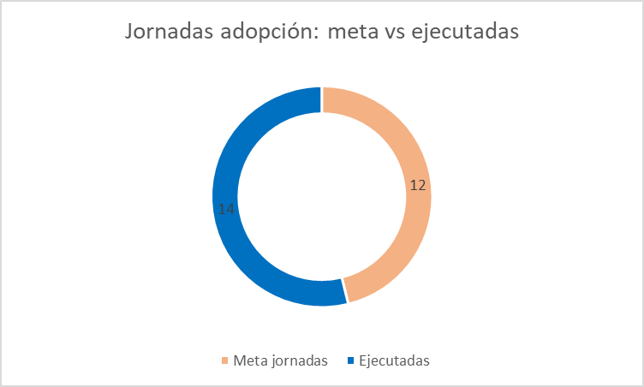

Se proyectaron 12 jornadas de adopción y se realizaron 14, superando lo proyectado. Esto tuvo un positivo resultado en los animales adoptados. En este contexto, se proyectó que en cada jornada al menos 1 canino o felino fuese adoptado. Esta cifra se superó enormemente, como se observa a continuación:

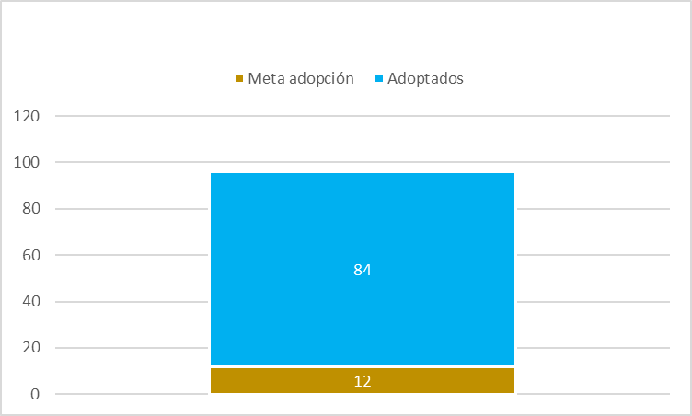

**CUMPLIMIENTO DE LAS NORMATIVAS LEGALES REFERENTES A TENENCIA RESPONSABLE DE**

**MASCOTAS O ANIMALES DE COMPAÑÍA**

Las denuncias se canalizan principalmente a través del Portal de denuncias medioambientales de la DIGEMA, disponible en la página web de la Ilustre Municipalidad de Casablanca, además de las denuncias recibidas por otras vías.

Una vez recibida la denuncia, se realiza visita en conjunto con personal de Inspección municipal para corroborar la situación denunciada, luego de lo cual se realizará mediación e intervención. Si corresponde, se derivará el caso a las entidades correspondientes (Fiscalía, Juzgado de Policía Local u otro).

El año 2024 se observó un 47% de denuncias sobre tenencia responsable en el portal municipal.

# De las 147 denuncias recibidas sobre tenencia responsable el año 2024, un 34% corresponden a denuncias recibidas por una vía distinta al portal de denuncias medioambientales del municipio (es decir, denuncias recibidas por vía telefónica, por correo, derivación de otra unidad municipal u otros). Esta nueva forma de recibir denuncias presenta el desafío al informar a la comunidad sobre las vías formales dispuestas por la municipalidad para la recepción de denuncias medioambientales y particularmente sobre tenencia responsable.

# ESTERILIZACIÓN MUNICIPAL

El control de la reproducción canina y felina evita el nacimiento de camadas no deseadas, y con esto la probabilidad de mayor número de animales abandonados.

Número de esterilizaciones totales entregadas por el programa con tutores 1048 y sin tutores 81.

En la siguiente tabla se observa el detalle de los caninos y felinos esterilizados en el año 2024, con y sin tutor:

|  |  |  |  |  |
| --- | --- | --- | --- | --- |
|  | CANINOS | | FELINOS | |
| CON Tutor | SIN Tutor | CON Tutor | SIN Tutor |
| TOTAL | 501 | 71 | 547 | 10 |

Para tener en consideración: El programa de tenencia responsable trabaja en la realización de cirugías mediante una lista de espera, la cual hasta diciembre del 2024 contaba con un numero de 546 inscritos ( mascotas esperando por su cirugía) de los cuales 148 son felinos ( 2 meses de espera) y 398 caninos (6 meses de espera), esta cifra aumenta cada día a medida se va dando a conocer.

# OPERATIVOS DE VACUNACIONES Y DESPARASITACIONES

La prestación del servicio consiste en, la implantación de microchip, desparasitación tanto interna como externa, vacunación contra rabia, vacunación según especie (polivalente para caninos y triple felina en el caso de felinos). Atención desde los dos meses de edad de las mascotas. Cabe señalar que por criterio medico se evalúa la factibilidad de inocular 2 vacunas el mismo día en una exposición primaria a dichos compuestos:

* Vacunas antirrábica.
* Vacunas polivalentes (caninos; felinos).
* Antiparasitarios internos y externos.
* Microchips.

Detalle mascotas atendidas en centro veterinario fijo:

|  |  |  |  |  |  |  |  |  |  |  |  |  |  |  |  |
| --- | --- | --- | --- | --- | --- | --- | --- | --- | --- | --- | --- | --- | --- | --- | --- |
| **FECHA** | **CITADOS** | **ASISTEN** | **NO ASISTEN** | **FELINO** | **FELINA** | **TOTAL FELINOS** | **CANINO** | **CANINA** | **TOTAL CANINOS** | **CHIP** | **ANTIRRABIC**  **A** | **OCTUPLE** | **TRIPLE**  **FELINA** | **TAP INT** | **TAP EXT** |
| AÑO 2024 | 3293 | 2313 | 887 | 441 | 490 | 1125 | 766 | 818 | 1844 | 443 | 833 | 1039 | 524 | 1373 | 315 |

Detalle mascotas atendidas en veterinario móvil (operativos):

El centro móvil veterinario permite realizar operativos en terreno en diversas localidades de la comuna (tanto urbanas como rurales). Estos operativos consisten en: vacunación antirrábica, vacunación según especie (óctuple en caninos y triple felina en felinos), antiparasitario interno y externo e implantación de microchip.

El programa proyecta la realización de al menos 1 operativo en terreno al mes. Por lo anterior, se estima anualmente la realización de al menos 12 operativos en terreno. Durante el año 2024 se realizaron operativos en:

|  |  |  |
| --- | --- | --- |
| **Operativos veterinarios realizados** | | |
| **Año** | **Mes** | **Sector** |
| 2024 | Marzo | Lo Ovalle |
| 2024 | Julio | Día del perro Centro cultural |
| 2024 | Agosto | Melosilla |
| 2024 | Agosto | Lagunillas |
| 2024 | Septiembre | Quintay |
| 2024 | Septiembre | Callejón Checho Ávila |
| 2024 | Octubre | Villa San Francisco |
| 2024 | Octubre | Lo Ovalle Pretil |
| 2024 | Noviembre | Lo Vásquez |
| 2024 | Diciembre | Villa San Gabriel |

|  |
| --- |
| Número de mascotas atendidas en operativos en terreno 2024 |
| 549 |

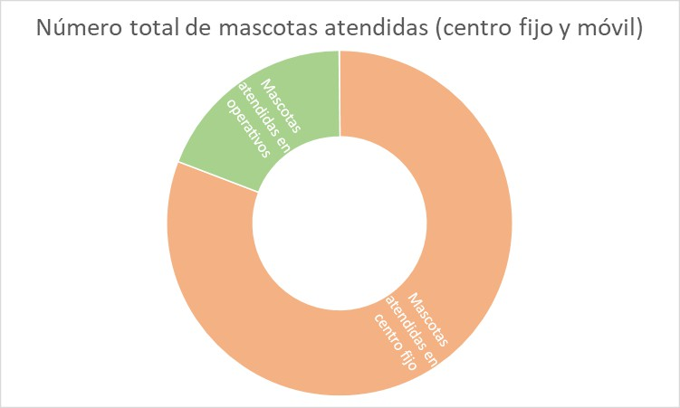

|  |  |
| --- | --- |
| Total mascotas atendidas centro veterinario | Total mascotas atendidas centro fijo |
| 2.313 | 549 |

Microchips:

La identificación y posterior registro de mascotas es uno de los pilares de la tenencia responsable. Por esto, como programa hemos puesto énfasis en este ítem. Esto se vincula directamente con el cumplimiento de la Ley 21.020 (que obliga a la identificación y registro de mascotas) y por ende a la fiscalización de las leyes sobre este tema.

|  |  |  |
| --- | --- | --- |
| Microchips | | |
| Centro fijo | Centro móvil | Cirugías |
| 443 | 164 | 801 |
| Total 1.408 | | |

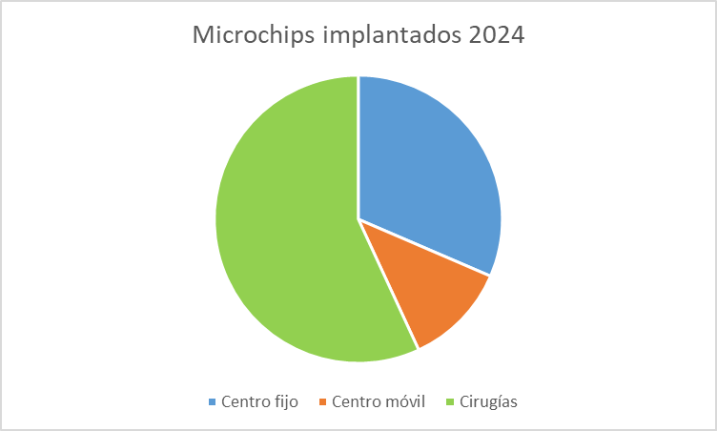

**KARYMME VALLEJOS ILABACA MÉDICA VETERINARIO**

**RUT 17.143.757-1**

**PROGRAMA TENENCIA RESPONSABLE Y PROTECCIÓN ANIMAL**